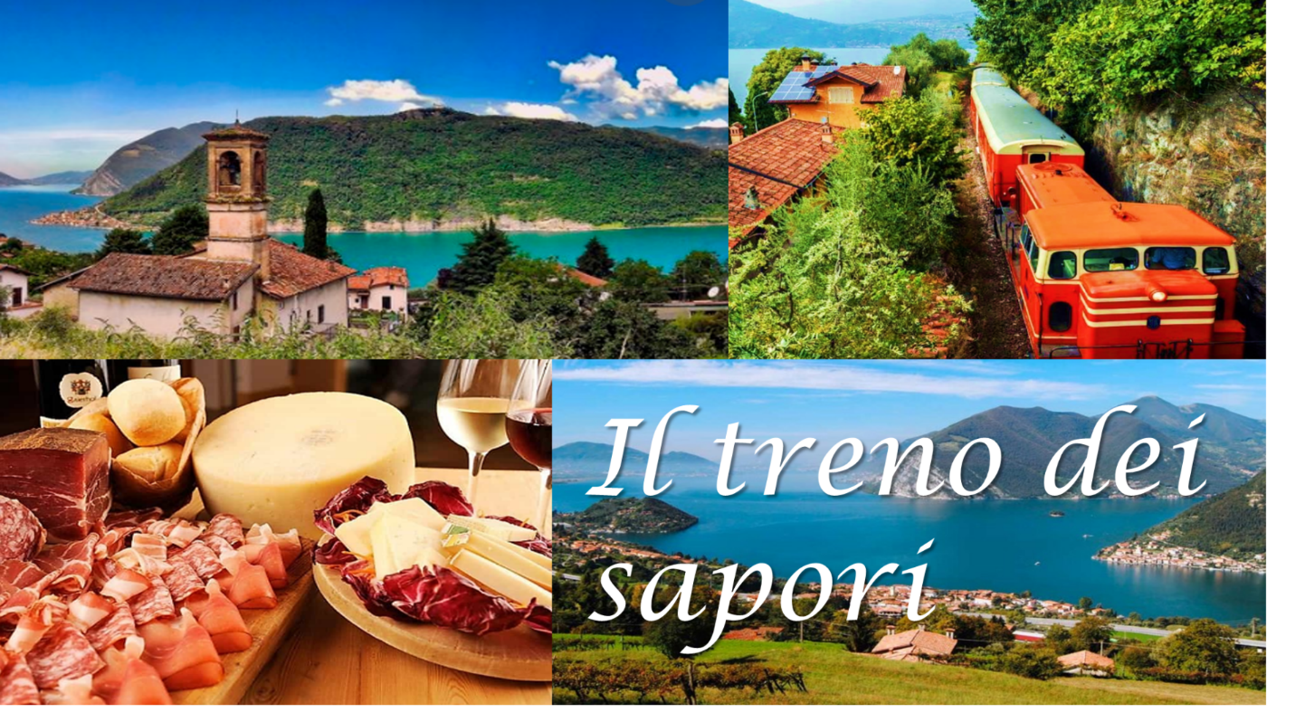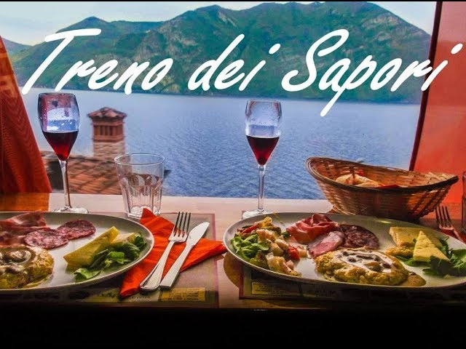

SABATO 13 LUGLIO 2024
PROGRAMMA:
Ore 7.15 Ritrovo al deposito bus de maria bus (da riconfermare sotto data)
Ore 09.40 Incontro con la guida alla stazione ferroviaria di Iseo con la guida e visita della cittadina
Ore 10:50 Partenza del Treno dei Sapori in direzione Pisogne. Aperitivo a bordo.
Ore 11.30 Arrivo a Pisogne e visita guidata della chiesa di Santa Maria della Neve, alla scoperta degli affreschi del grande artista Girolamo Romanino. A seguire servizio di degustazione
Ore 14.00/14.30 Tempo libero.
Ore 14:37 Partenza del Treno dei Sapori in direzione Sulzano.
Ore 14:55 Trasferimento all’imbarcadero di Sulzano e partenza a bordo del battello privato in direzione Montisola. Sbarco a Montisola e visita guidata del caratteristico borgo di Peschiera Maraglio.
Ore 16.45 Partenza da Montisola in direzione Iseo.
Ore 17:15 Arrivo a Iseo e termine dei servizi.

MENU: Welcome aperitivo, antipasto, un primo, un secondo, dessert, caffè, grappa, acqua (bottiglietta da 0.50cl), degustazione di 3 vini della Franciacorta

LA QUOTA DI PARTECIPAZIONE CON UN MINIMO DI 30 PAX è di euro: 100.00
Il prezzo include:
- Bus g.t. a/r
- accompagnatore
- Ticket Treno dei Sapori
- Servizio catering e menù a bordo del Treno dei Sapori
- Servizio guida per l’intera giornata
- Visita guidata alla chiesa di Santa Maria della Neve
- Escursione a Montisola comprensiva di ticket battello

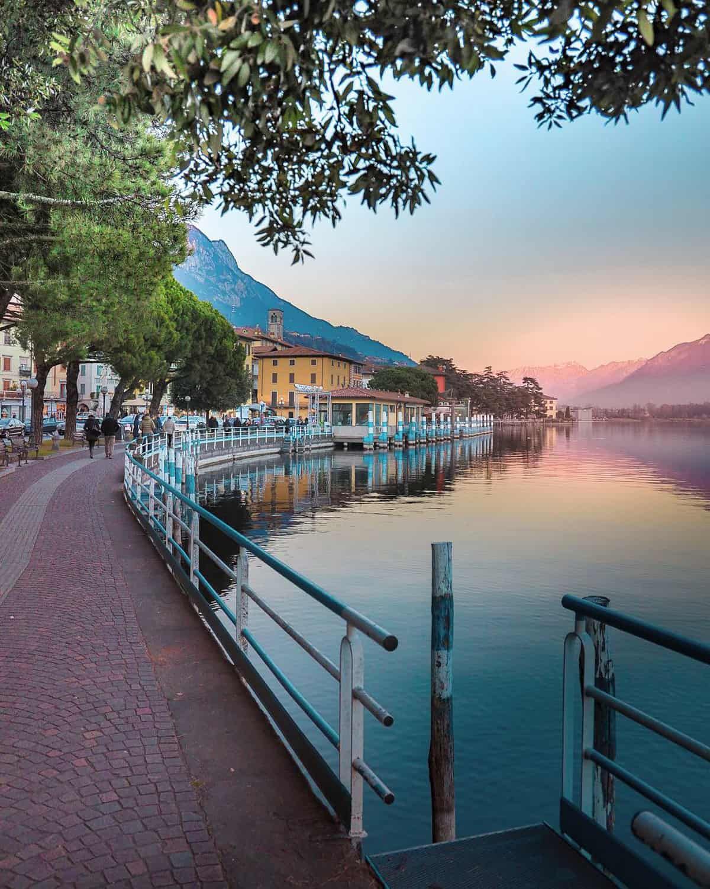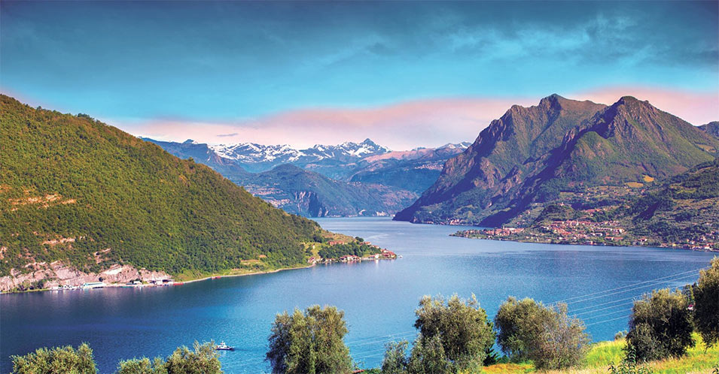

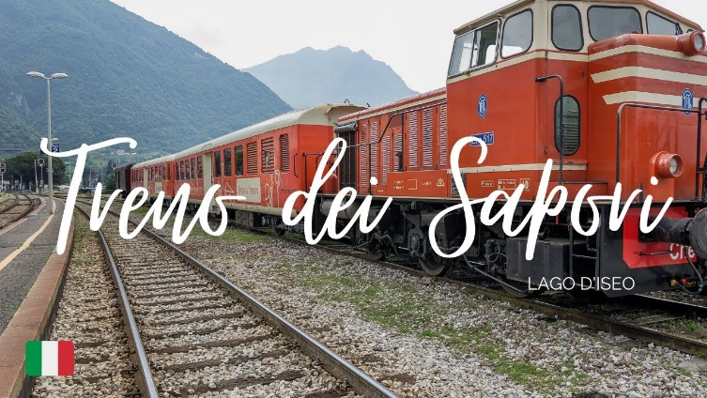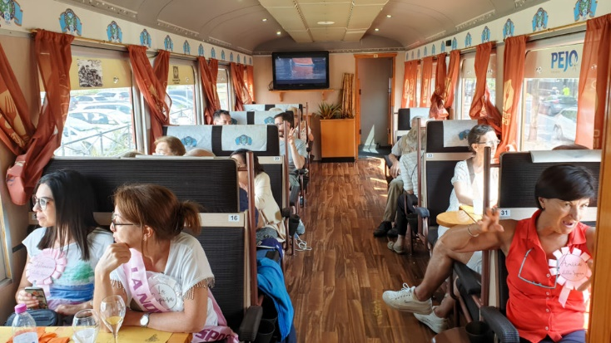

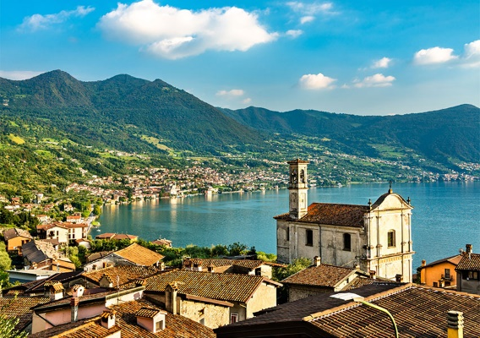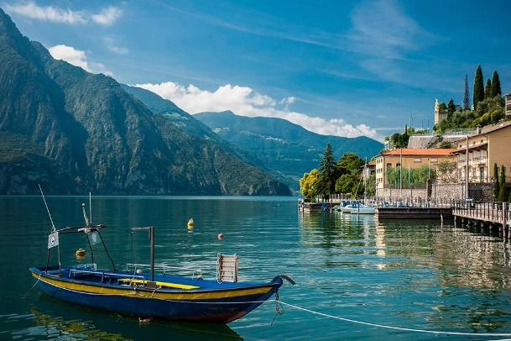

PS le prenotazioni preferibilmente verranno raccolte entro il 13/05/2024. Acconto all’atto della conferma da versare €50 a persona.
Org. Tecnica de maria viaggi di de maria emanuela –via san gaetano 12 -21010 BESNATE (VA) www.de-maria-viaggi.i termini e condizioni sul sito 0331273422-

